KẾ HOẠCH TUẦN 22 ( HK II)
Từ ngày 29/01/2024 đến ngày 4/2/2024

Thứ | Buổi sáng | Buổi chiều
Thứ Hai  (29/01/2024) | - Dạy và học theo TKB | - Dạy học theo TKB
Thứ Ba  (30/01/2024) | - Dạy và học theo TKB | - Dạy và học theo TKB
Thứ Tư  (31/01/2024) | - Dạy và học theo TKB | - Dạy và học theo TKB
Thứ Năm  (01/2/2024) | - Dạy và học theo TKB ngày thứ 7 | - Dạy và học theo TKB ngày thứ 7
Thứ Sáu  (02/2/2024) | - Dạy và học theo TKB | - Dạy và học theo TKB
Thứ Bảy  (03/2/2024) | - Tham gia giải chạy “ Bước chân yêu thương” tại trường
Chủ Nhật
(4/2/2024)
* Các hoạt động khác:
- GV tiếp tục bồi dưỡng HS giỏi khối 6,7,8 và phụ đạo HS yếu
- Hoàn thành các loại HS trên cổng
Phong Xuân, ngày 29/01/2024
TỔ TRƯỞNG
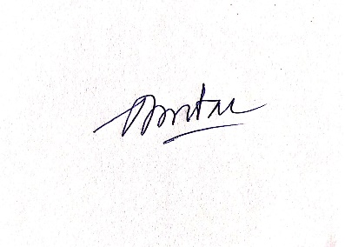

Dương Minh Đài

